TJA 7.b – SRE 22. 4.

- Najprej preglej in po potrebi popravi vaji v DZ 108/14+15.
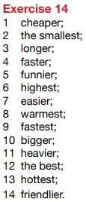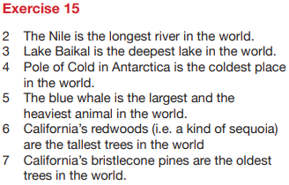

- Danes spoznaš pravila za stopnjevanje dolgih pridevnikov (dolgi so tisti, ki imajo več kot 2 zloga, npr. expensive = ex-pen-sive).

V zvezek napiši naslov, datum in razlago.

Comparison of long adjectives = Stopnjevanje dolgih pridevnikov 22. 4.

Kratki pridevniki so tisti, ki imajo več kot 2 zloga (npr. boring, sociable, interesting, …).
Stopnjujemo jih z besedami MORE / THE MOST ali LESS / THE LEAST.
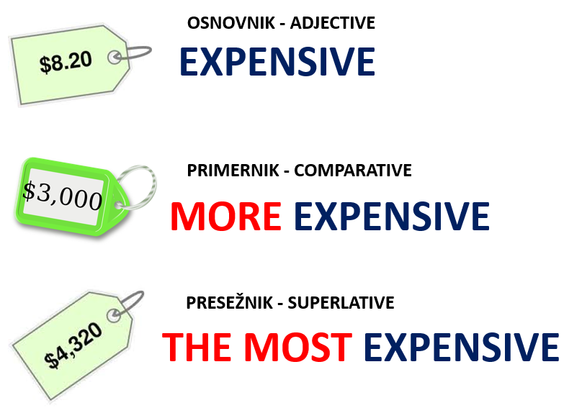

- Reši vaje DZ 109+110/18+19ab.

- Poglej si povzetek vseh stopnjevanj https://www.youtube.com/watch?v=vj3SbCwQd9I

